Номинация «Методическая разработка» (соревнование)

Спортивный праздник:

«День здоровья»

на тему: «Физкульт-привет»

в старшей группе (5-6 лет)

Подготовила:
Курташова Светлана Владимировна
Физ. инструктор
МБДОУ «Детский сад «Теремок»
г. Уварово, Тамбовской области
тел.: +7(47558) 44-762
e-mail: http://teremokuv.68edu.ru

2014 г.

Спортивный праздник: «День здоровья»
на тему: «Физкульт-привет»
Актуальность темы: «Береги здоровье смолоду» - это девиз отражает необходимость укрепления здоровья ребёнка с первых дней его жизни. Расти здоровыми, сильными, эмоциональными - задачи каждого дошкольного учреждения.
Невозможно представить себе жизнь ребенка в детском саду без веселых, интересных, увлекательных и шумных праздников и соревнований. Одни развивают сообразительность, другие - смекалку, третьи - воображение и творчество, но объединяет их общее - воспитание у ребенка потребности в движениях и эмоциональном восприятии жизни. Двигаясь, ребенок познает окружающий мир, учится любить его и целенаправленно действовать в нем, совершенствуя опыт организации игр, поскольку игра для дошкольника - это не просто воспоминание каких-то действиях, сюжетах, а творческая переработка имевших место впечатлений, комбинирование их и построение новой действительности, отвечающей запросам и впечатлениям ребёнка.
Физкультурный праздник нацелен не на оттачивании техники выполнения тех или иных движений и упражнений, а на воспитание положительных эмоций, высокую двигательную активность детей, свободное и непринужденное взаимопонимание, способствует функциональному совершенствованию детского организма, повышению его работоспособности, делает его стойким и выносливым, обладающим высокими защитными способностями к неблагоприятным факторам внешней среды, то есть создают условия для того, чтобы все дети росли здоровыми.
Цель мероприятия: способствовать формированию потребности заниматься физической культурой и спортом, доставить удовольствие детям.
Задачи:
- воспитывать целеустремленность, настойчивость и веры в свои силы;
- развивать двигательную активность детей;
- развивать выдержку и внимание в играх и эстафетах;
- прививать интерес к здоровому образу жизни;
- воспитывать любовь к спорту;
- создать радостное эмоциональное настроение.
Оборудование: 2 эстафетные палочки, 2 больших мяча, 4 обруча, 2 кегли, музыкальный центр.
Оформление зала: зал украшен воздушными шарами, на центральной стене панно с рисунком о спорте и здоровье.
Музыкальное сопровождение: «Марш физкультурника», «Эстафетная музыка» - для проведения эстафет, музыка для зарядки.
Возраст детей: Старшая группа (5-6 лет).
Ход мероприятия:
Звучит марш физкультурника. Две команды входят в спортивный зал и строятся в две шеренги.
Ведущий: Здравствуйте ребята!
Дети: Здравствуйте!
Ведущий: Спорт, ребята, всем он нужен
Мы со спортом крепко дружим
Спорт – помощник,
Спорт – здоровье,
Спорт – игра.
Всем участникам – ФИЗКУЛЬТ-УРА!
Ведущий: Ребята, а вы знаете, почему мы сегодня все здесь собрались?
Дети: Да, сегодня день здоровья.
Ведущий: Правильно! Сегодня мы собрались в честь «Дня здоровья и спорта!» А что нужно, чтоб быть здоровым?
Дети: Правильно питаться, делать по утрам зарядку, заниматься спортом!
Ведущий: Молодцы ребята! И сейчас мы с вами сделаем зарядку, чтоб быть здоровыми и сильными.
(Ведущий говорит текст и сопровождает его движениями, дети повторяют под музыку для зарядки)
На болоте две подружки
Две зеленые лягушки
Утром рано умывались,
Полотенцем растирались,
Ножками топали
Лапками хлопали
Вправо, влево накланялись
И обратно возвращались
Вот здоровья в чем секрет –
Всем друзьям – «Физкульт, привет!» (хором все дети)
Ведущий: Молодцы ребята! А сейчас мы отправляемся в путешествие по стране здоровья и спорта.
Ведущий: Сегодня узнаем, кто любит спорт, кто из вас сильный, смелый и ловкий.
Ведущий: К нам на праздник обещал прилететь Доктор Айболит. А вот и он. Как вы добрались Доктор Айболит?
Доктор Айболит: Я еле – еле успел к вам на праздник
По полям, по лугам я бежал
И два слова только шептал
«Детский сад», «Детский сад», «Детский сад».

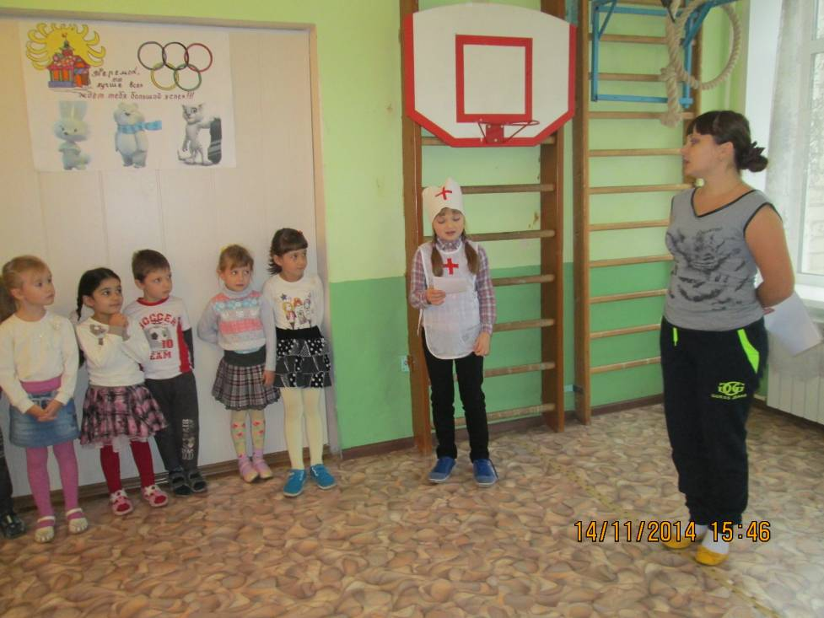

Ведущий: Уважаемый доктор! Вы ничуть не опоздали. Наш праздник только начинается, но нам нужна ваша помощь. Перед всеми соревнованиями врач должен осмотреть спортсменов. Не болеют ли они? Могут ли участвовать в соревнованиях?
Доктор Айболит: У вас ангина?
Дети: Нет!
Доктор Айболит: Скарлатина?
Дети: Нет!
Доктор Айболит: Холерина?
Дети: Нет!
Доктор Айболит: Аппендицит?
Дети: Нет!
Доктор Айболит: Малярия и бронхит?
Дети: Нет!
Доктор Айболит: Какие вы здоровые дети!
(Осматривает детей и взрослых)
Доктор Айболит: Да, доволен я осмотром. Здоровы все! Можно начинать соревнование.
Ведущий: Спасибо Доктор! Ребята, а оценивать вашу ловкость и быстроту будет компетентное жюри. В конце нашего чемпионата команда – победитель получит золотые медали. Чтобы команда победила, ее участники должны быть дружными, уметь выполнять упражнения вместе сообща.
(Приветствие команд)
Команда «Ракета» наш девиз: «Ракета мчится высоко! Есть в ней правило одно: один за всех и все за одного!»
Команда «Смельчаки». Наш девиз: Мы ребята смелые, сильные, умелые. Если очень захотим мы сегодня победим!
Ведущий: А сейчас внимание! Начинаем соревнование!
(Проводятся игры и эстафеты под эстафетную музыку)
1. Эстафета: «Кто быстрее?»
Команды встают в две колонны, и по сигналу первый ребенок с эстафетной палочкой бежит до кегли, обегает ее, возвращается к своей команде, передает эстафетную палочку следующему участнику, сам встает в конец колонны. То же самое выполняют остальные дети.

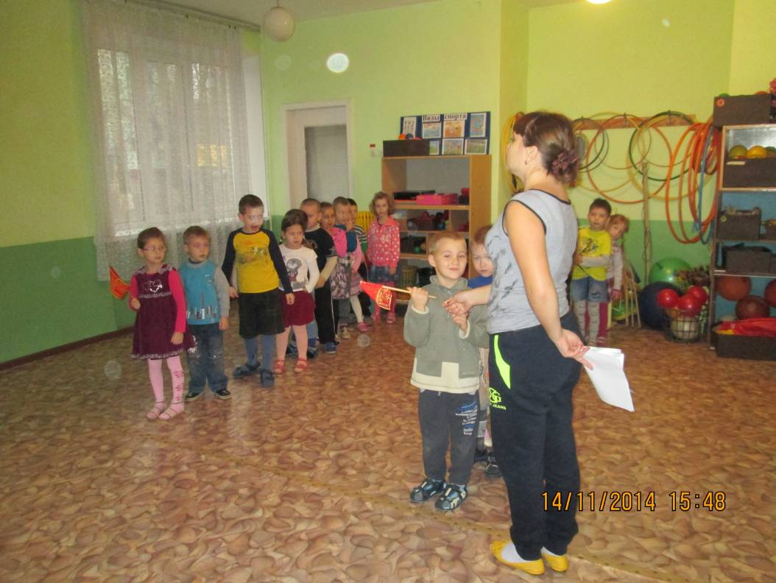

(Ведущий хвалит детей и предлагает следующую эстафету)

2. Эстафета: «Кенгуру».
Первый участник зажимает мяч между коленями и скачет до стойки и обратно. Затем передает мяч следующему игроку, а сам встает в конец колонны.
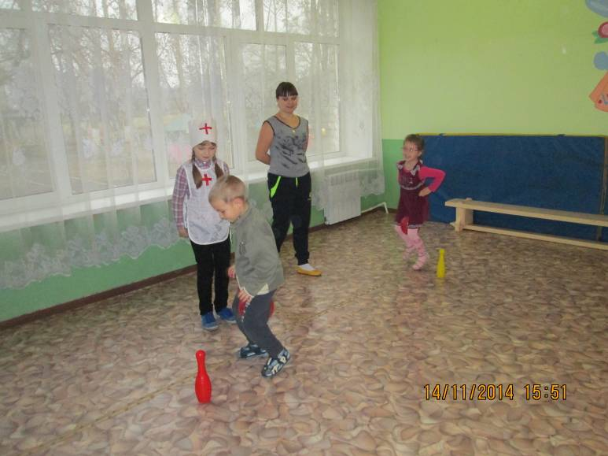

(Ведущий хвалит детей и предлагает следующую эстафету)
3. Эстафета «Переправа» Прыжки из обруча в обруч (два обруча на расстоянии метра друг от друга).

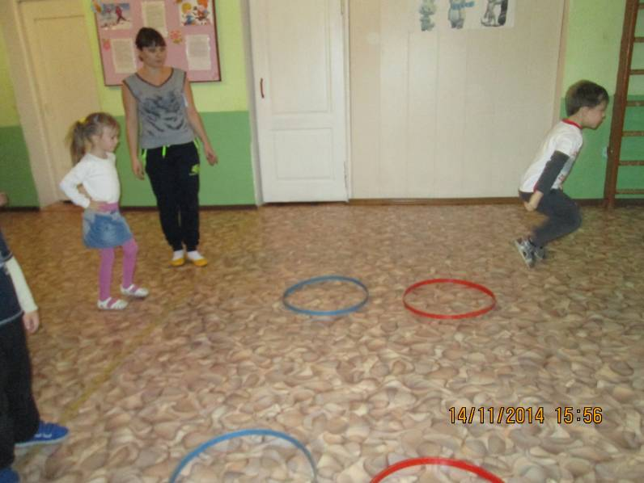

Ведущий: Молодцы ребята! А сейчас предлагаю немного отдохнуть и поиграть в игру «Ровным кругом».
Ведущий: Молодцы ребята! Вы сегодня показали всем нам, какие вы сильные, ловкие и умелые. А сейчас мы попросим жюри посчитать результаты соревнований.
Ведущий: И вот мы подводим итоги
Какие ни были б они.
Пускай спортивные дороги
Здоровьем полнят наши дни.
Мы вам медали вручаем
Да все дружно мы считаем.
(Подведение итогов жюри).
Ведущий: Сегодня победила дружба! На этом наше путешествие по стране здоровья и спорта заканчивается.
Доктор Айболит: Ребята, вы сегодня молодцы, хорошо соревновались. Желаю всем здоровья, успехов и счастья во всём!
Дети: Спасибо!
Доктор Айболит: А мне пора отправляться в дальнее путешествие. До новых встреч ребята! До свидания!
Дети: До свидания!
Ведущий: До свидания!
Дети: До свидания!
(Дети отправляются в группы с воспитателями.)

